Lambadarie Vlad

Aia, Anul 4, Grupa 1

**Proiect Inteligenta Artificiala si Sisteme Expert**

**Sistem expert pentru un magazin cu obiecte vestimentare**

1. **Scopul proiectului**: scopul proiectului a fost implementarea unei noi functionalitati a magazinului online cu obiecte vestimentare. Ne-am dorit o comunicare friendly care sa fie axata pe oferirea raspunsurilor la intrebarile cele mai frecvente adresate de useri.
2. **Tema proiectului**: implementarea unui sistem expert pentru un magazin cu obiecte vestimentare.
3. **Descrierea bazei de cunostinte si a regulilor**: baza de cunostinte si regulile au fost formate astfel incat sa putem raspunde la intrebarile cel mai frecvent adresate de useri in functie de sexul acestora. Intrebarile sunt legate atat de obiectele vestimentare detinute de magazin, cat si de culoarea si marimea acestora.
4. **Interogari**: vom incepe prezentarea proiectului. Mai jos vom atasa poze ce contin baza de cunostinte si interogarile explicate pas cu pas. Prima parte a programului se va axa mai mult pe informatii ce tin de stocul produselor in magazin, iar a 2 a parte va avea rolul de a ajuta clientii nehotarati in luarea deciziei de cumparare.

**Codul sursa** se afla in fisierul cu numele “cod.txt” care va fi atasat la arhiva.

**Partea 1**:

Definirea sexelor:



Hainele disponibile pentru femei:



Regula prin care aflam hainele disponibile pentru femei:



Interogarea bazei de cunostinte pentru a afla hainele disponibile pentru femei:

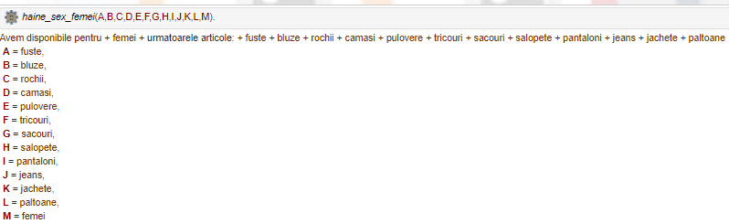

Hainele disponibile pentru barbati:



Regula prin care aflam hainele disponibile pentru barbati:



Interogarea bazei de cunostinte pentru a afla hainele disponibile pentru barbati:

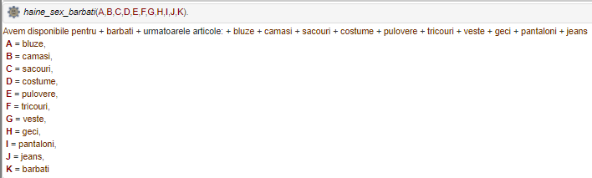

Culorile disponibile pentru haine femei:



Regula prin care aflam culorile disponibile pentru haine femei:



Interogarea bazei de cunostinte pentru a afla culorile disponibile pentru haine femei:

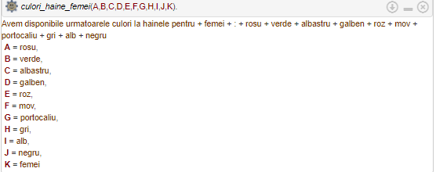

Culorile disponibile pentru haine barbati:



Regula prin care aflam culorile disponibile pentru haine barbati:



Interogarea bazei de cunostinte pentru a afla culorile disponibile pentru hainele de barbati:

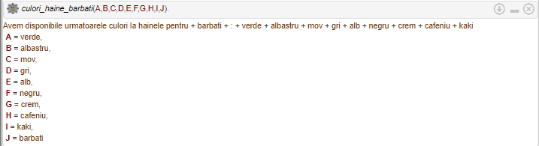

Masurile disponibile pentru haine femei:



Regula prin care aflam masurile disonibile pentru haine femei:



Interogarea bazei de cunostinte pentru a afla masurile disponibile pentru haine femei:

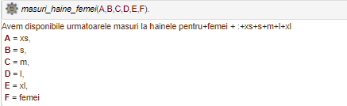

Masurile disponibile pentru haine barbati:



Regula prin care aflam masurile disponibile pentru haine barbati:



Interogarea bazei de cunostinte pentru a afla masurile disponibile pentru haine barbati:

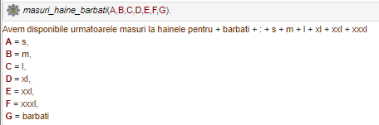

**Partea 2**:

Definirea sexelor



Regula prin care aflam daca user-ul este interesat sa cumpere haine de femei sau barbati:



Interogarea bazei de cunostinte pentru a afla daca user-ul este interesat sa cumpere haine de femei sau de barbati:

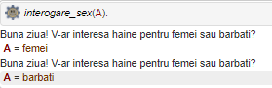

Hainele disponibile pentru femei:

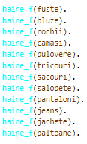

Regula prin care aflam hainele disponibile pentru femei:



Interogarea bazei de cunostinte pentru a afla hainele disponibile pentru femei:

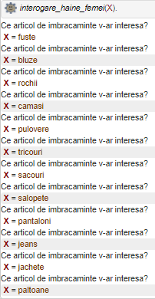

Haine disponibile pentru barbati:

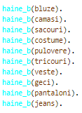

Regula prin care aflam hainele disponibile pentru barbati:



Interogarea bazei de cunostinte pentru a afla hainele disponibile pentru barbati:

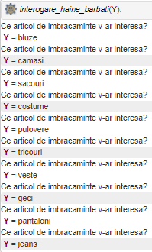

Marimi disponibile pentru haine femei:

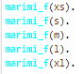

Regula prin care aflam marimile disponibile pentru haine femei:



Interogarea bazei de cunostinte pentru a afla marimile disponibile pentru haine femei:

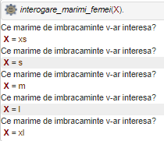

Marimi disponibile pentru haine barbati:

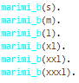

Regula prin care aflam marimile disponibile pentru haine barbati:



Interogarea bazei de cunostinte pentru a afla marimile disponibile pentru haine barbati:

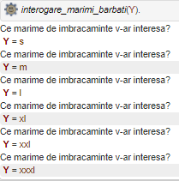

Culorile disponibile pentru haine femei:

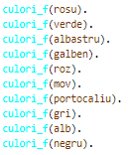

Regula prin care aflam culorile disponibile pentru haine femei:



Interogarea bazei de cunostinte pentru a afla culorile disponibile pentru haine femei:

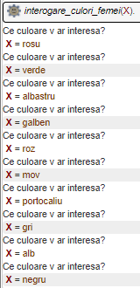

Culorile disponibile pentru haine barbati:

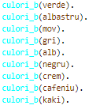

Regula prin care aflam culorile disponibile pentru haine barbati:



Interogarea bazei de cunostinte pentru a afla culorile disponibile pentru haine barbati:

